 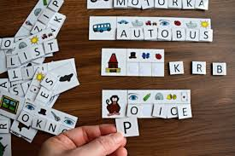

**Program aktivit na 38. týden**

Pondělí 16.9. 2024 svátek má Ludmila, Kornélie

Dopolední aktivity

Individuální RHB, paměťové hry

Odpolední aktivity

Čtení na patrech

Úterý 17.9. 2024 svátek má Naděžda, Naďa

Dopolední aktivity

Individuální aktivity, cvičení na patrech

Odpolední aktivity

Individuální RHB

Středa 18.9. 2024 svátek má Kryštof, Ariana

Dopolední aktivity

Kadeřnice

Odpolední aktivity

Individuální aktivity, individuální RHB

Čtvrtek 19.9.2024 svátek má Zita, Konstantýn

Dopolední aktivity

Individuální aktivity, čtení na patrech

Odpolední aktivity

Individuální RHB

Pátek 20.9. 2024 svátek má Oleg, Helmut

Dopolední aktivity

Individuální RHB, individuální aktivity

Odpolední aktivity

Individuální aktivity